Jezevčíci
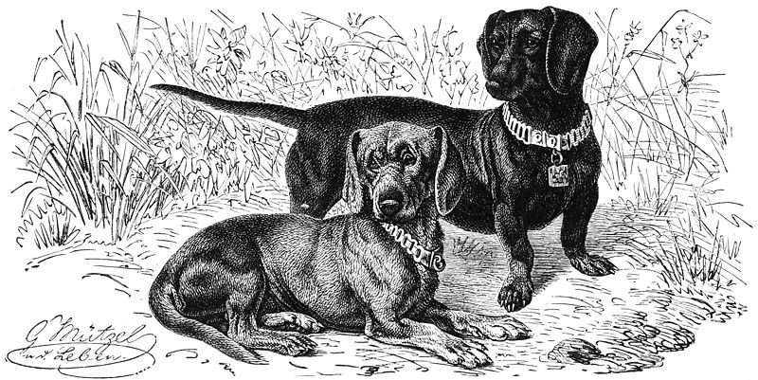
Jezevčík je v dnešní době velice oblíbený pes. Někteří chovatelé, jako jsou myslivci ho používají pro myslivost, ale v dnešní době se čím dál tím více chová jako domácí mazlíček a hlídač. Je vhodný k vystavování na psích výstavách. Je to velice společenský pes, je přátelský, oddaný, ale má vlastní rozum jelikož v noře nemůže spoléhat na svého pána, proto potřebuje důslednější výchovu. Je to také vynikající hlídač.
1. Obrázek je dostupný pod licencí Public domain na www: http://commons.wikimedia.org/wiki/File:Dachshund-drawing.jpg

Proč jezevčík
Jezevčík je ideální pes do rodiny. Je sice paličatý a kolikrát i neposlušný, ale pokud jej důsledně vycvičíme, získáme opravdu skvělého společníka. Jezevčík je přátelský, milující, učenlivý, milý, hravý, skvělý hlídač a také lovec.

2. Obrázek je dostupný pod licencí Creative Commons na www: http://cs.wikipedia.org/wiki/Soubor:Black-and-tan_smooth_Dachshund.jpg

Historie
Jezevčík vznikl od starých německých loveckých psů, od německých honičů (Deutsche Bracken). To ovšem ještě nebyl dnešní jezevčík, mohl vypadat asi jako kresba od Gustava Mützela (viz vpravo). Podle své práce a krátkých nohou se nazýval jamník nebo jezevčí pes. Tito jezevčíci (dachshundi) se různě křížili s malými psy typu teriéra a tak postupně vznikly různé formy dnešního jezevčíka.

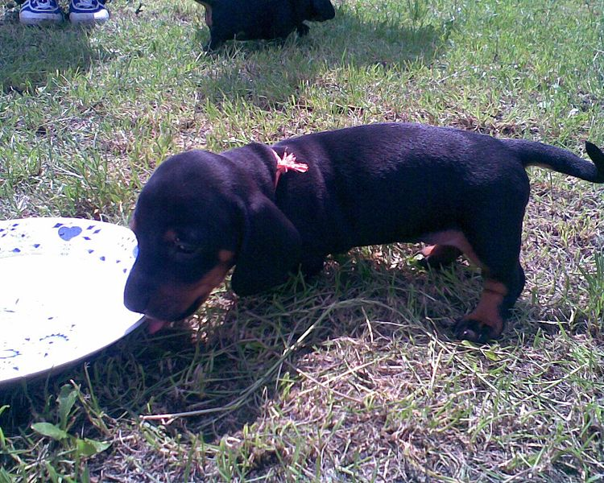
Seznam obrázků:
3. Obrázek je dostupný pod licencí GNU Free Documentation License na www: http://commons.wikimedia.org/wiki/File:Jezev%C4%8D%C3%ADk.jpg
1. Obrázek je dostupný pod licencí Public domain na www: http://commons.wikimedia.org/wiki/File:Dachshund-drawing.jpg 1
2. Obrázek je dostupný pod licencí Creative Commons na www: http://cs.wikipedia.org/wiki/Soubor:Black-and-tan_smooth_Dachshund.jpg 1
3. Obrázek je dostupný pod licencí GNU Free Documentation License na www: http://commons.wikimedia.org/wiki/File:Jezev%C4%8D%C3%ADk.jpg 2

